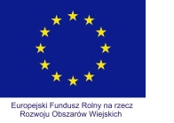 | 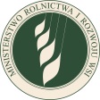 | 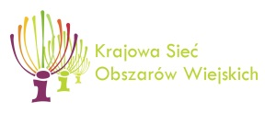 |  | 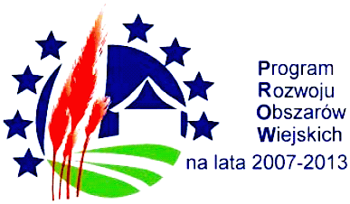

„Europejski Fundusz Rolny na rzecz Rozwoju Obszarów Wiejskich: Europa inwestująca w obszary wiejskie.”
Projekt opracowany przez Centrum Doradztwa Rolniczego w Brwinowie o/Kraków.
Projekt współfinansowany ze środków Unii Europejskiej w ramach Pomocy Technicznej Programu Rozwoju Obszarów Wiejskich na lata 2007-2013
Instytucja Zarządzająca Programem Rozwoju Obszarów Wiejskich na lata 2007-2013 -
Minister Rolnictwa i Rozwoju Wsi

I Ogólnopolski Zlot Zagród Edukacyjnych
Łódź, 28-29.11.2013 r.

28 listopada 2013
do godz. 11.30 |  | przyjazd uczestników, zakwaterowanie, powitalna kawa
11.30 – 12.00 |  | Rozpoczęcie Zlotu, wystąpienia organizatorów i gospodarzy
12.00 – 13.30 |  | Funkcjonowanie Ogólnopolskiej Sieci Zagród Edukacyjnych  - Elżbieta Dziasek, Klaudia Kieljan – CDR Brwinów / Oddział w Krakowie
13.30 – 14.30  14.30 – 15.30 |  | Pedagogika zabawy – idea, zasady, metody - wprowadzenie  - mgr Małgorzata Dzieciuchowicz  Obiad, serwis kawowy
15.30 – 17.00  17.30  18.30-19.30 |  | Pedagogika zabawy – ćwiczenie praktycznych umiejętności - warsztaty w 3 grupach  - mgr Małgorzata Dzieciuchowicz, mgr Renata Walczak, mgr Renata Jagodzińska  Wyjazd do Skansenu  Tradycja nie musi być nudna - wizyta studyjna w Żywym Skansenie - Centrum Folkloru Wsi Polskiej, przykładem wykorzystania obiektów kultury materialnej wsi  w tematyce edukacyjnej, Nagawki, woj. łódzkie  - Maria Sadzewicz-Nowak
19.30 |  | kolacja integracyjna
29 listopada 2013 r.
8.00 – 9.00  9.00 – 10.30  10.30 – 11.00  11.00 – 13.00  13.00 |  | Śniadanie  Metodyka prowadzenia zajęć w gospodarstwie edukacyjnym – Jak radzić sobie  z trudnym zachowaniem dzieci i młodzieży - studium przypadku i podsumowanie  - mgr Małgorzata Dzieciuchowicz  Przerwa kawowa  Wymiana doświadczeń, dyskusja i podsumowanie – sesja moderowana  Obiad, indywidualny wyjazd uczestników

